**第6课 现代科技进步与人类社会发展**

**一、单选题（每题3分，共16小题，计48分）**

1．美国历史学家斯塔夫里阿诺斯在其《全球通史》中指出：“一个世纪以前，工业革命将大批劳动力吸引到大机器和能源所在地：工厂里面。今天，相反的趋势在进行当中，现代通讯革命允许人们在任何地方创造思想和处理信息。”带来这一变化的主要原因是

A．内燃机车和现代交通工具的发明和应用 B．电话、无线电技术的发明和应用

C．电子计算机与网络技术的发明和发展 D．电影、电视的出现和影视艺术的发展

2．1998年，“广播电视村村通工程”启动。此后，“村村通”在公路、电力、饮用水、电话网、有线电视网、互联网等领域陆续展开，成为一个系统工程。这一工程

A．成为推进城乡一体化的重大举措 B．标志农村经济体制改革取得突破

C．为开展三线建设做好了充分准备 D．为农业社会主义改造奠定了基础

3．对下图的合理解释是

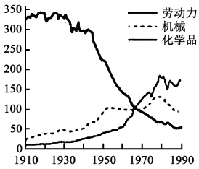

美国农业的投入使用量（以1967年指数为100）

A．机械投入减少反映农业集约化程度降低B．农业技术变迁呈现出节约劳动力的倾向

C．化学品广泛使用导致生态环境遭到破坏D．劳动力的减少意味着农业逐步走向衰落

4．2022年，美国OpenAI公司发布的程序ChatGPT，不仅能像人类一样来聊天交流，甚至能完成撰写邮件、代码、写论文等任务，升级版GPT-4专业测试部分已达人类水平。2023年3月底，众多科技界人士呼吁暂停研发比GPT-4更强大的人工智能系统。材料反映了

A．人工智能改变劳动力就业结构 B．科技进步能够促进生产力发展

C．科技创新环境有待进一步改善 D．技术应用和社会伦理寻求平衡

5．2022年北京冬奥会的关键词之一是创新，人工智能助力冬奥，在运动员备战训练、安全保障、防疫服务等领域发挥了重要作用。AI雪地“哨兵”、5G送餐机器人、央视新闻AI手语主播等更是增添了北京冬奥会新亮点。以上材料反映了

A．中国人工智能科技水平世界领先 B．科技成就得益于政府的政策支持

C．科技创新推动生产生活方式变革 D．科技发展促进社会文明整体进步

6．人工智能技术作为计算机技术的一个分支，是通过计算机模拟人的思维解决实际问题的技术。从20世纪50年代开始，人工智能涵盖了多个领域。人工智能技术的发展

A．促进物质生产模式转向信息生产模式 B．将取代人类的生产活动

C．完全实现模拟人的思维解决问题 D．加速经济全球化的发展

7．“多彩宝”是一款基于贵州政务服务网一体化平台的 APP，居民随时随地可点击办理社保公积金、教育医疗、交通出行、个人办事、法人办事、生活缴费等服务事项。相关业务部门通过数据集成和共享，将审批流程由人工审批变为机器审批。这说明，人工智能

A．丰富了大众的文化生活 B．提高了公共服务水平

C．拓展了人们的认知视野 D．改变了社会发展趋势

8．1957年10月4日，苏联宣布成功地把世界上第一颗绕地球运行的人造卫星送入轨道。美国官员宣称，他们不仅因苏联首先成功地发射卫星感到震惊，而且对这颗卫星的体积之大感到惊讶。这表明

A．苏联在宇宙探索方面占据优势 B．美苏争霸开始进入了太空领域

C．苏联体制显示出巨大的优越性 D．美国在新科技革命中甘拜下风

9．近年来，随着信息技术不断发展，各种类型的历史资料数据库相继建立。有学者认为，“大数据使历史资料利用产生革命性变革”，历史研究进入“e-考据”时代。对此理解正确的是

①大数据的应用改变了史料运用的原则②数字化史料丰富了史学家的研究手段

③历史资料数字化提高了史料利用效率④“e-考据”指历史学与考古学的结合

A．①③ B．②④ C．①④ D．②③

10．2023年4月24日是第八个“中国航天日”，逐梦星辰的梦想一直都是人类的追逐，当前太空全球经济达万亿美元，商业航天从传统的通信、导航、遥感卫星，拓展到载人航天、空间探测等多个领域。这表明

A．现代科技各领域相互渗透 B．商业航天威胁国家航天安全

C．科技革命推动经济全球化 D．现代科技孕育经济新增长点

11．北京时间2023年5月30日9时31分，搭载神舟十六号载人飞船的长征二号F遥十六运载火箭在酒泉卫星发射中心点火发射。同一时间，绍兴某高中组织学生集中观看，同学们随着主持人的解说一起讨论、交流，触摸着国家科技进步的脉搏。下列关于中国重大科技成就说法正确的是

①以“和谐号”为代表的新一代高铁技术 ②世界最大单口径射电望远镜FAST（天眼）

③改革开放前我国试制并成功发射了人造卫星 ④2020年“蛟龙号”载人潜水器创造新纪录

A．①③ B．②③ C．①②③ D．①②④

12．下表呈现了新中国科技发展战略的三次转移，由此可知我国科技发展战略的制定

|  |  |
| --- | --- |
| 时间 | 科技发展战略 |
| 20世纪五、六十年代 | 优先发展军事、重化工业以及尖端技术 |
| 20世纪八十年代初 | 经济建设必须依靠科学技术，科学技术工作必须面向经济建设 |
| 20世纪九十年代 | 科学技术是第一生产力，科教兴国 |

A．优先满足国家的安全保障 B．依据特定时期的国家需求

C．彰显意识形态的鲜明导向 D．突出服务民生的大局意识

13．近年来，文化、旅游、科技相结合的方式对文旅传统产业形成了一定的冲击，在5G、VR、云技术的高速发展下，文旅产业不断涌现出诸如研学旅行、行浸式夜游等新的融合业态，旅游产业与文化IP、科学技术的融合也更为深刻。这表明：

A．当今文旅产业已经实现了产业转型 B．新科技革命推动文旅产品实现个性化

C．文旅产业发展不断推动科技创新 D．科技成果转化为资本的速度大大提升

14．自20世纪60年代中国掌握核技术以来,一直注重核技术的和平利用。下图是截至2020年4月27日中国大陆核电厂分布图。对此理解正确的是

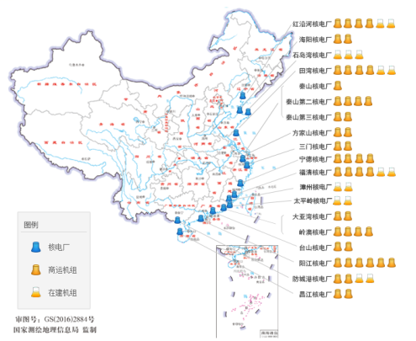

A．核电厂主要分布在中国内陆地区 B．中国推动新能源技术发展与应用

C．中国拥有完整的核科技工业体系 D．中国核武器技术不断发展与完善

15．爱因斯坦晚年写道：“光有知识和技能并不能使人类过上幸福而优裕的生活，人类从象佛陀、摩西以及耶稣这样的伟人身上得到的教益，就我来说要比所有的研究成果以及建设性的见解更为重要。”爱因斯坦此话的主旨是

A．现代科技是抵制宗教迷信的武器 B．古人的智慧是崇尚道德

C．具备高尚道德是科学研究的前提 D．反思科技对人类的作用

16．对以下三次工业革命进程图主旨的解读准确的是（ ）

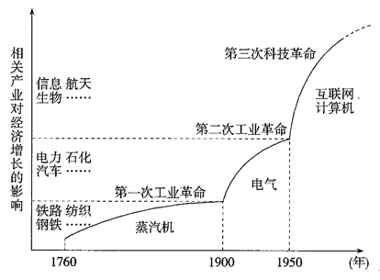

A．第一次工业革命中重工业没有突破 B．第二次科技革命促使“新经济”出现

C．第三次科技革命以第三产业为主 D．产业突破是工业革命迅速发展的关键

**二、材料分析题**

17.近代以来的技术发展给人类社会带来了深刻的影响。阅读材料，回答问题。

**材料一**：火车问世后，英国立即掀起了一股铁路建设的狂潮。这个时期正值工业革命后期，钢铁工业、机器制造业等均达到一定的水平，同时，工业革命的发展又使得原材料和产品的输送问题亟待解决。短短数年内，铁路就支撑起了英国的长途运输业。1831年，英国运输总收入高达50万英镑，获利颇丰。1832年，英国已拥有了24条商用铁路，最兴旺的一条铁路，年运载旅客35万人次以及70万吨货物……铁路极大地推动了英国商业贸易和钢铁、机械、建筑工程、地产等行业的发展，极大地降低了物流成本，成为真正的“经济大动脉”。 ——王雄《丝路大通道》

**材料二**：20世纪30年代以来美国玉米产业现代化发展概况

|  |  |
| --- | --- |
| 1933年 | 玉米杂交种比普通种增产50％左右，但应用面积占玉米种植总面积的0.1％ |
| 1940年 | 拥有拖拉机186万台，谷物和玉米收割机40万台，基本实现了农业机械化 |
| 1945年 | 逐渐形成了包括印第安纳、俄亥俄等5个州的玉米带，实行区域化种植 |
| 1950年 | 玉米平均施肥量达每公顷140kg，此后施肥量成倍增长 |
| 1960年 | 基本普及了玉米杂交种，玉米每公顷单产提高了2827kg |
| 1990年 | 农场职位需要人数大幅下降，生产逐渐脱离人工化 |

——整理自韩萍《美国玉米生产概述》

**材料三**：现在的技术越来越发达，整个交易时间会越来越短，即时性的要求会越来越高，所以“附近”就消失了。“附近”到哪儿去了？对美团外卖的平台设计师来说，“附近”对他来讲太重要了。“附近”的交通情况，什么时候人流多，什么时候人流少，他要掌握。……它把我们本来肉体直接感知意义上的那个“附近”，一下子转化为一个数据化的“附近”，好像一切东西没有距离了……

——整理自项飙《我们在没有“附近”的世界里生活》访谈

请回答

(1)根据材料一，概括工业革命如何推动英国铁路建设的快速发展，并简要说明铁路成为真正“经济大动脉”的依据。（6分）

(2)根据材料二，指出支持20世纪30年代以来美国玉米产业现代化发展的技术，概括美国玉米产业发展的趋势。（6分）

(3)阅读材料三，结合所学，谈谈数据化的“附近”对人们生活的影响。（2分）